Шик И. А.

Россия и Ибероамерика в глобализирующемся мире: история и современность: доклады и материалы Второго международного форума. Т. 2. / Отв. ред. В. Л. Хейфец, Л.С. Хейфец. СПб.: Издательство «Гамма», 2015. С. 51–58.

Концепции сюрреализма в современной испанской фотографии

Аннотация.
В статье анализируется специфика репрезентации концепций сюрреализма в современной испанской фотографии на примере творчества Чемы Мадоса, Антонио Мора и Луиса Белтрана. Автор заключает, что обращение к таким концепциям как сюрреальность, принцип удивительных сопоставлений, сюрреалистический объект и т.д. позволяет мастерам создавать эффектные образы, наделенные внутренней логикой и тонким юмором, которые помогают зрителю сбежать от реальности и уйти в свои мечты.

Сюрреализм – одно из самых влиятельных направлений искусства XX века, без эстетики которого сложно представить современную визуальную культуру. Разработанная сюрреализмом концептуальная программа востребована в различных видах современного искусства, в частности, в фотографии. Однако, важно отметить, что оказавшись в новых социокультурных условиях, фотохудожники подвергают заимствованные у модернистов идеи серьезному творческому переосмыслению. Целью данной статьи является анализ специфики репрезентации концепций сюрреализма в современной испанской фотографии на примере творчества Чемы Мадоса, Антонио Мора и Луиса Белтрана. Данная тема является актуальной, так как, несмотря на выраженный интерес современных мастеров фотоискусства к сюрреализму, проблемы их взаимодействия еще недостаточно изучены исследователями.
Чема Мадос – известный испанский фотограф, магистральной линией творчества которого с начала 1990-х является создание черно-белых снимков тривиальных вещей в необычных комбинациях. В качестве эстетических ориентиров Мадоса можно обозначить фигуративную сюрреалистическую живопись – в первую очередь, работы Рене Магритта: его снимок, объединивший трубку и духовой инструмент (Без названия, 1999), является реминисценцией к знаменитой картине «Вероломство образов» (1928–1929), а также практику создания объектов. Однако, продолжая традицию сюрреалистического объекта, Чема Мадос не стремится поместить бытовую вещь в музейное пространство. Он представляет зрителю не сами объекты, но их снимки, тем самым проявляя меньший художественный радикализм. Мадоса можно назвать скульптором, работающим с фотографией, которая позволяет ему открывать новые значения образов. Мастер работает в технике аналоговой фотографии, используя для своих снимков «объект, таким, каким он его нашел, без изменений; объект, полученный посредством манипуляций; и объект, который он изобрел и сконструировал в студии».Фотографии Мадоса отличает стремление к формальному совершенству, которое реализуется посредством лаконичной композиции, виртуозной игры оттенками черного, серого и белого, мастерской работы со светом.

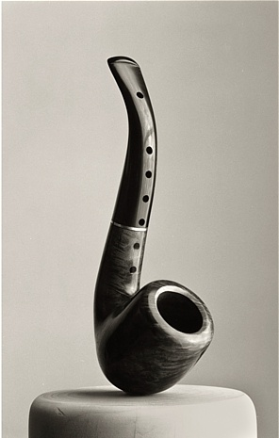
Чема Мадос. Без названия. 1999. http://www.chemamadoz.com

Как и сюрреалисты, искавшие скрытый смысл в повседневных объектах и событиях (например, ложка с башмачком на ручке из повести Андре Бретона «Безумная любовь» (1937), вызвавшая у автора цепочку личных ассоциаций), Чема Мадос сосредотачивается на поиске чудесного в обыденном, открывая зрителю «истинное лицо вещей». Благодаря Мадосу мы узнаем о «песке, который хотел бы стать жаждущей дождя пустыней» (Без названия) или «неприметной шпильки, которая была бы готова превратиться в слезу» (Без названия, 2000). Таким образом, одно из выразительных средств Чемы Мадоса – извлечение образа из контекста с целью сообщения ему новых значений, активно применявшееся в художественной практике сюрреализма (к примеру, серии Брассая «Невольные скульптуры», 1933 и «Граффити», 1933–1956).
Сочетания образов Мадоса строятся по принципу «удивительных сопоставлений», соответствующему сюрреалистическому пониманию прекрасного как «соседства на анатомическом столе швейной машины с зонтиком», который широко применялся в искусстве сюрреализма для визуализации фантазий и снов. Если сопоставления сюрреалистов вызывают недоумение или шокируют зрителя, то в случае с работами Мадоса речь идет скорее об удивлении, которое сменяется ощущением естественности представленного образа. Фотограф обладает способностью «заставлять предельно странные вещи казаться нормальными, например, когда он <…> использует рулон пленки как ленточку на шляпе». Смотря на его снимки, зритель говорит себе: «Конечно, оно тем и было!». После знакомства с фотографиями Чемы Мадоса решетка канализации начинает восприниматься исключительно как подставка для тарелок (Без названия, 1998), а шляпа – как подушка для игл (Без названия).
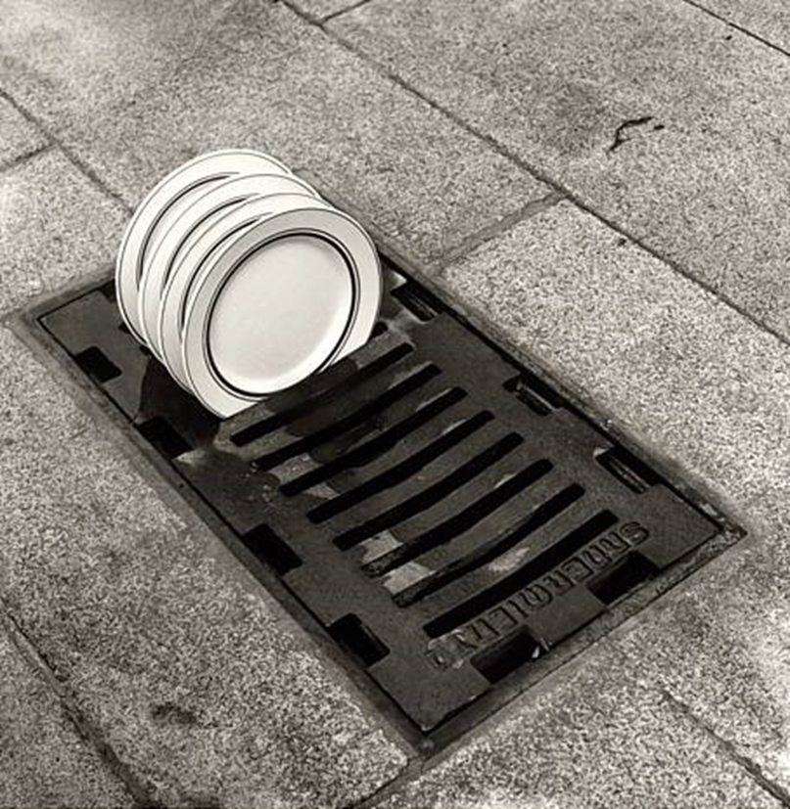
Чема Мадос. Без названия. 1998. http://www.chemamadoz.com

Работы Мадоса – это искусство идей, близкое концептуализму. Его фотографии «выдвигают логическую проблему, которую мы как компетентные зрители должны решить». Сюрреализм, напротив, стремился уничтожить «бремя логики», поставить зрителя в тупик и подорвать его привычные представления. Кроме того, интеллектуальные загадки Чемы Мадоса просты, что отличает его искусство от классического авангарда и привлекает зрителей. В их основе оказываются «принципы ассоциации: причина и следствие, примыкание, подобие, аналогия». Так академическая шапочка с плоским верхом обнаруживает близость сточной трубе (Без названия, 2004), а советский символ серп и молот помещается среди других инструментов (Без названия).
Для сюрреализма, который изначально являлся литературным направлением, была характерна тесная связь художественного образа и опыта языка. Сюрреалисты нередко прибегали к «реализации словесных метафор» («слепая любовь» в картине Р. Магритта «Любовники», 1925) или использовали многозначительные названия (Ман Рэй, «Скрипка Энгра», 1924). Эту страсть к языку разделяет и Мадос, визуализируя пословицы и метафоры, а также активно используя прием метонимии. Пронзившая облако иголка – это «игла молнии» (Без названия, 2009), а нож с нанесенными на него делениями линейки – это репрезентация поговорки «семь раз отмерь, один раз отрежь» (Без названия). При этом «язык» Чемы Мадоса является интернациональным, поскольку он интуитивно понятен представителям различных культур.
Итак, Чеме Мадосу удается адаптировать сюрреалистические идеи для создания эффектных и необычных образов, расширяющих наши привычные представления о мире вокруг, которые, однако, являются простыми и доступными для понимания, так как мастер обращается при их создании к законам логики и восприятия, а также к интернациональному языковому опыту.
Другой испанский мастер, работающий с концепциями сюрреализма, – Антонио Мора – создает фантастические портреты, используя «образы, найденные в журналах, интернет-блогах и объединяя их вместе» посредством цифрового фотомонтажа с применением различных манипуляций. Работа с найденными изображениями и объектами широко применялась в искусстве сюрреализма, начиная с коллажей Макса Эрнста («Святое собеседование», 1921). Именно они одними из первых продемонстрировали зрителю всю силу «столкновения образов», максимально далеких друг от друга. Подобного поэтического эффекта удается добиться и Антонио Мора.
Как и сюрреалистов, Антонио Мора привлекает психическая реальность человека – его сны, мечты, эмоции, желания, самоощущение. Мора создает изображения человека-пейзажа, человека-интерьера, человека-животного, человека-растения, человека-абстракции, мастерски сочетая внешность и передачу внутренней сущности. В качестве прообразов его творческого метода можно рассматривать работы Сальвадора Дали («Любовники с головами, полными облаков», 1936; «Взрывающаяся голова в стиле Рафаэля», 1951) и Рене Магритта («Двойной секрет», 1927, «Черная магия», 1934).
Сочетания образов людей и пейзажей у Антонио Мора можно разделить на два основных типа: человек/природа и человек/город. Произведения типа человек/природа комбинируют романтические пейзажи (море, реки, горы, леса) с изображениями мужчин и женщин. В работе «Афродита» образ молодой девушки объединен с морской пеной, напоминая зрителю о миф о рождении богини любви. Работа «Плачущий циклоп», соединившая женский образ с аллеей деревьев и поверхностью воды, мастерски передает психологическое состояние человека, который сосредотачивается на негативных эмоциях, становясь подобным одноглазому циклопу, чья картина мира лишена полноты. Стволы деревьев, отражающиеся в воде, уподобляются потокам слез, льющимся по лицу девушки. Работы второго типа – человек/город – объединяют изображения людей с узнаваемыми панорамами городов, которые и дают произведениям названия. Задумчив и серьезен «Амстердам», а «Каналы» и «Гондола» напоминают о романтичной Венеции.

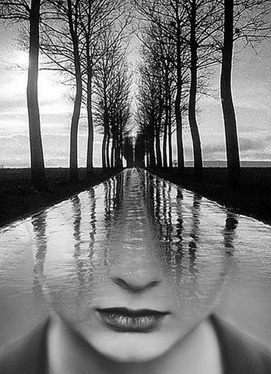
Антонио Мора. Плачущий циклоп. http://www.mylovt.com/
Комбинация изображений людей и животных позволяет мастеру передать сокрытую в душе цивилизованного человека инстинктивную «звериную» суть, его бессознательное. Работы «Анна и волки» и «Шаман» демонстрируют трансформацию человека в его животное alter ego, а «Гибрид» иронически подчеркивает «змеиную» сущность женщины. При объединении людей и растений мастер нередко придает своим фотомонтажам резкий, «колючий» характер, как в работе «Еж» или же делает их противоестественными и пугающими.
Особую страсть Мора питает к образу потрескавшейся стены, имевшему широкое распространение в искусстве сюрреализма с его интересом к мотивам энтропии и живописного разрушения (снимки Брассая из серии «Граффити», 1933–1956, фотографии Й. Штырского и Э. Медковой). Работы Антонио Мора «Девушка-стена» и «Черная текстура», в которых человеческий образ полностью сливается со стеной, ассоциируются с концепцией мимикрии как поглощения тела пространством, разработанной близким сюрреалистическому кругу ученым Роже Кайуа («Мимикрия и легендарная психастения», 1935), к которой нередко обращались представители сюрреализма.
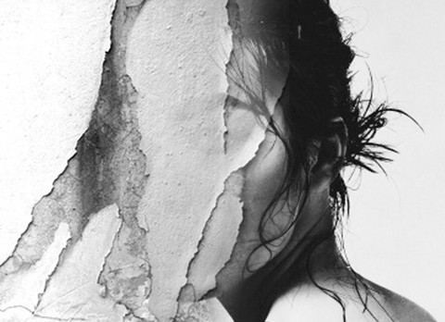

Антонио Мора. Девушка-стена. http://www.mylovt.com/
Совмещая в своих выразительных образах человека с природой и цивилизацией, мастер, тем не менее, нередко частично стирает его лицо, то есть насильственно обезличивает. У Антонио Мора индивидуальные черты подменяются романтическими штампами, нередко основанными на мифах, архетипах, символах, ассоциациях. Фотомонтажи Мора «открывают трещину в нашей коллективной памяти, позволяющую увидеть, но лишь на мгновение, гибридные образы, которые встречаются в наших самых сокровенных мечтах». Но в итоге вместо неповторимой личности перед зрителем оказывается типический характер, в котором нередко абсолютизирована одна черта. Однако, это делает его работы более доступными для понимания и привлекает зрителей.
Итак, Антонио Мора разрабатывает оригинальный метод создания эффектных фотомонтажей на основе сюрреалистического принципа удивительных сопоставлений и работы с найденными изображениями, проникая во внутренний мир портретируемого и классифицируя его. При этом его произведения носят не только чисто художественный, но и коммерческий характер. На сайте фотографа каждый желающий может заказать свой фантастический портрет, прислав мастеру фото и рассказ о себе. Кроме того, его работы прекрасно смотрятся в оформлении интерьера. Все это свидетельствует о популяризации сюрреалистической эстетики и ее интеграции в современное визуальное пространство.
Несколько иную версию работы с сюрреалистическими идеями представляет Луис Белтран – мастер, создающий энигматические пейзажи и жанровые сцены в технике цифровой фотографии с использованием различных манипуляций. Он обращается к таким ключевым для сюрреализма темам, как сон и игра воображения. «Я верю, что в будущем сон и реальность <…> сольются в некую абсолютную реальность, в сюрреальность» – писал Андре Бретон. В своих работах Луис Белтран различными художественными средствами стремится создать визуальное воплощение сюрреальности или снов наяву.
В серии «Апология настоящего» реальность и грезы становятся неотделимы друг от друга. Эффекта сюрреальности мастеру удается достичь посредством снижения резкости изображения (в частности, за счет тумана и съемки движущихся объектов), выбора точки зрения, а также специфических колористических решений. Словно плывут в ирреальном пространстве его «Сонамбулы» (2009), отправляющимся на встречу другому миру кажется герой в работе «Беги!» (2009). С помощью приема фотоувеличении и выбора точки съемки сидящая на ветке цветущего дерева бабочка превращается у Белтрана в совершенно удивительное зрелище («Бабочка осени», 2009). В искусстве сюрреализма примеры подобной поэтизации реальности можно найти у Брассая – в его серии «Невольные скульптуры» (1933) обыденные мелочи с помощью фотоувеличения и света трансформируются в скульптуроподобные формы. В целом восприятие мира Белтраном носит романтический характер, что подчеркивают такие образы, как «Возьми меня с собой» (2009) – парусник, белеющий в тумане, который мог бы стать иллюстрацией к известному стихотворению М.Ю. Лермонтова.

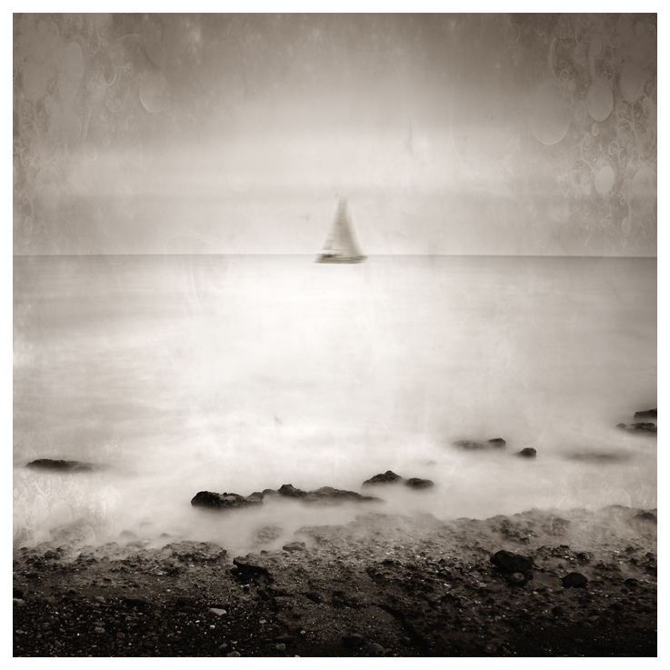
Луис Белтран. Возьми меня с собой. 2009. http://www.luisbeltran.es/

Серия Луиса Белтрана «Мечтай со мной» – это «художественный проект, который использует в качестве отправной точки мир снов и проводит нас через ряд сцен по тонкой грани между реальным и воображаемым в поисках эмоций, которые определяют наши жизни». Как и в серии «Апология настоящего», «отступления» Белтрана от реальности в «Мечтай со мной» минимальны, а принцип «удивительных сопоставлений» применяется мастером избирательно. Превратить реальность в сон ему удается посредством колористического решения (игра на контрасте или, напротив, достижение тонального единства), использования криволинейных плоскостей, выбора точки зрения, мотива темного неба с фантастическими облаками и изоляции персонажей от окружающего мира, их визуального одиночества. Словно во сне мы видим маленькую девочку, ведущую на веревочке слона («Большое путешествие», 2010) или тюленя посреди пустыни под грозовым небом («Засуха», 2010), странным кажется одинокое дерево («Жизнь продолжается», 2010), над которым взвилась стая птиц. В более поздних произведениях мастера появляется стремление к большей внешней эффектности, что демонстрирует, к примеру, его работа «Мечты под водой» (2012), в которой нарядная рыба плывет прямо на зрителя по опустевшей комнате, превратившейся в огромный аквариум.
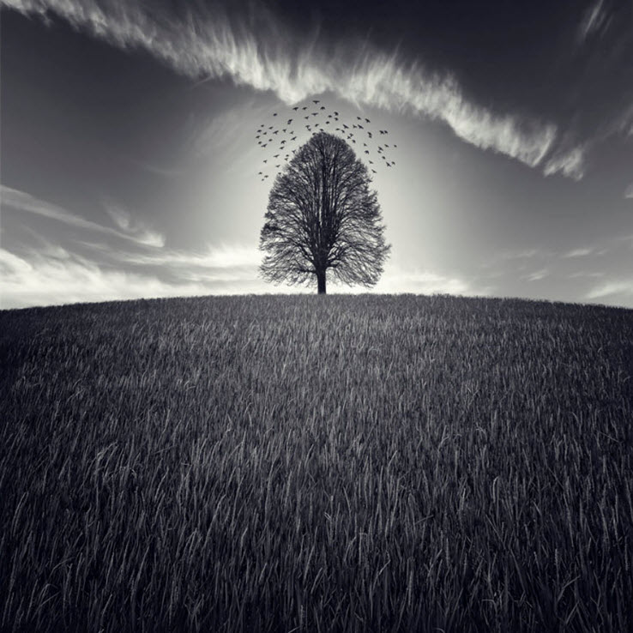
Луис Белтран. Жизнь продолжается. 2010. http://www.luisbeltran.es/
Итак, с помощью широкого арсенала выразительных средств (принцип удивительных сопоставлений, колористическое решение, выбор точки съемки, искажение пространства, композиция) Луису Белтрану удается стереть границы между реальностью и сном, превратить их в единую сюрреальность, в сны наяву. Важно отметить, что эти сны всегда носят позитивный характер, в них нет места кошмару, что отличает работы Белтрана от сюрреализма. Его искусство просто и доступно для восприятия, оно наглядно демонстрирует, что чудесное скрыто в самых обычных вещах.
Таким образом, испанские фотографы разделяют с сюрреализмом интерес к психической реальности человека, мечтам и снам, поэтизации повседневности, связи визуального образа и языка. В их творчестве находят применение такие концепции этого направления как сюрреальность, сюрреалистический объект, мимикрия как поглощение тела пространством, принцип удивительных сопоставлений, а также применяются методы извлечения образа из контекста и использования найденных изображений. В качестве основных ориентиров испанских фотографов можно обозначить фигуративную сюрреалистическую живопись (работы Р. Магритта и С. Дали) и практику создания объектов. Каждому мастеру удается создать свою неповторимую версию «фотосюрреализма», в которую со свойственным постмодернизму эклектизмом интегрируются эстетические принципы других направлений – концептуализма у Чемы Мадоса, романтизма у Антонио Мора и Луиса Белтрана.
Однако важно отметить, что при работе с концептуальной программой сюрреализма испанские мастера избегают провокационных тем и образов, характерных для исторического сюрреализма (проблемы насилия, трансгрессивной сексуальности, гендерной идентичности, безумия и т.д.). Сюрреалистическая «этика бунта и риска» оказывается им чуждой. Вместо «сюрреалистической революции» в сознании и в искусстве испанские фотографы предлагают зрителю образы, которые зовут отдаться игре ума и воображения, погрузиться в фантазии и грезы. Работы Чемы Мадоса, Антонио Мора и Луиса Белтрана характеризует внутренняя логичность, доступность для восприятия, а также тонкое чувство юмора. Кроме того, им свойственна внешняя эффектность и стремление к формальному совершенству. Все это делает творчество испанских фотографов привлекательным для зрительской аудитории.
Предложенная испанскими мастерами версия творческого переосмысления сюрреализма является актуальной, что становится очевидным при сравнении их произведений с работами других современных фотографов со схожими эстетическими ориентирами. Например, творческие поиски Чемы Мадоса находят параллели у Андрея Полушкина, Антонио Мора – у Кийо Мураками, Луиса Белтрана – у Сарольты Бан. Можно сказать, что сюрреалистическая эстетика эксплуатируется фотохудожниками для удовлетворения потребности в эскапизме, возросшей в современном обществе. Само развитие фотографического медиума в цифровую эпоху, сделавшую доступными и легитимными любые манипуляции с образом, подталкивает к тому, чтобы реализовать самые смелые фантазии. Однако это лишь одна из стратегий работы с идеями сюрреализма, разработанных современным фотоискусством.

Список использованной литературы:
- Андре Бретон, Безумная любовь, Москва, Текст, 2007, 188 с.
- Андре Бретон, “Второй манифест сюрреализма”, Сергей Исаев, Елена Гальцова (сост.), Антология французского сюрреализма.1920-е годы, Москва, ГИТИС, 1994, 290-342.
- Андре Бретон, “Манифест сюрреализма”, Михаил Яснов (ред.), Поэзия французского сюрреализма, Москва, 2003, 347-388.
- Дада и сюрреализм. Из собрания музея Израиля: каталог выставки, Адина Камиен-Каждан (ред.), Санкт-Петербург, Издательство Государственного Эрмитажа, 2014, 176 с.
- Валентина Александровна Крючкова, Антиискусство. Теория и практика авангардистских движений, Москва, Изобразительное искусство, 1985, 304 с.
- Джинна Григорьевна Литинская, Экзистенциальный эскапизм как социокультурный феномен современного общества: дис…канд. филос. наук, 09.00.13, Москва, 2012, 171 с.
- Роман Евгеньевич Мантов, Виды эскапизма и современное искусство. На материале кинематографа: дис.. канд. филос. наук, 09.00.04, Москва, 2002, 125 с.
- Жаклин Шенье-Жандрон, Сюрреализм, Москва, Новое литературное обозрение, 2002, 411 с.
- Andrew Polushkin, URL: http://polushkin.net/; https://www.facebook.com/andrewpolushkinphotography/
- Luis Arenas, “Chema Madoz y la poética de transubstanciación”, Pagina web de Chema Madoz, URL: http://www.chemamadoz.com
- Fernando Castro Flóres, Chema Madoz, Madrid, La Fabrica, 2012, pages no date.
- Kiyo Murakami Photography, URL: http://www.kiyomurakami.com/
- Rosalind Krauss, “Corpus Delicti”, October, Vol.33, Cambridge, 1985, 31-72.
- Luis Beltrán Photography, URL: http://luisbeltran.wix.com/photography
- Mylovt. Antonio Mora artworks, URL: http://www.mylovt.com/
- Pagina web de Chema Madoz, URL: http://www.chemamadoz.com
- Photoallegory of Sarolta Bán, URL: http://www.saroltaban.com/

С биографией и работами мастера можно ознакомиться на его официальном сайте: Pagina web de Chema Madoz, URL: http://www.chemamadoz.com (дата обращения: 18.08.2015).
Fernando Castro Flóres, Chema Madoz, Madrid, La Fabrica, 2012.
Цит. по: Ibid.
Андре Бретон, Безумная любовь, Москва, Текст, 2007, 23-30.
Luis Arenas, “Chema Madoz y la poética de transubstanciación”, Pagina web de Chema Madoz, URL: http://www.chemamadoz.com/autor.html (дата обращения: 18.08.2015).
Idem.
Idem.
Дада и сюрреализм из собрания музея Израиля: каталог выставки, Адина Камиен-Каждан (ред.), Санкт-Петербург, Издательство Государственного Эрмитажа, 2014, 51.
Цит по: Там же, 34-35.
Castro Flóres, op.cit.
Arenas, op.cit.
Ibid.
Андре Бретон, “Манифест сюрреализма”, Михаил Яснов (ред.), Поэзия французского сюрреализма, Москва, 2003, 353.
Андре Бретон, “Второй манифест сюрреализма”, Сергей Исаев, Елена Гальцова (сост.) , Антология французского сюрреализма.1920-е годы, Москва, ГИТИС, 1994, 290.
Arenas, op.cit.
Idem.
Валентина Александровна Крючкова, Антиискусство. Теория и практика авангардистских движений, Москва, Изобразительное искусство, 1985, 142.
Там же.
С биографией и работами мастера можно ознакомиться на его официальном сайте: Mylovt. Antonio Mora artworks, URL: http://www.mylovt.com/ (дата обращения: 18.08.2015)
Ibid, URL: http://www.mylovt.com/pages/about-us (дата обращения: 18.08.2015)
Дада и сюрреализм из собрания музея Израиля: каталог выставки, 23.
Rosalind Krauss, “Corpus Delicti”, October, Vol.33, Cambridge, 1985, 45-56.
Mylovt. Antonio Mora artworks, URL: http://www.mylovt.com/pages/about-us (дата обращения: 18.08.2015)
Ibid, URL: http://www.mylovt.com/pages/custom-portraits (дата обращения: 18.08.2015)
С биографией и работами мастера можно ознакомиться на его сайтах: Luis Beltrán Photography, URL: http://luisbeltran.wix.com/photography (дата обращения: 18.08.2015); http://www.luisbeltran.es/ (дата обращения: 10.05.2018)
Андре Бретон, “Манифест сюрреализма”, 357.
Luis Beltrán Photography, URL: http://luisbeltran.wix.com/photography#!porfolio2 (дата обращения: 18.08.2015)
Жаклин Шенье-Жандрон, Сюрреализм, Москва, НЛО, 2002, 222.
С биографией и работами мастера можно ознакомиться на сайте: https://www.facebook.com/andrewpolushkinphotography/ (дата обращения: 10.05.2018)
С биографией и работами мастера можно ознакомиться на его официальном сайте: Kiyo Murakami Photography, URL: http://www.kiyomurakami.com/ (дата обращения: 18.08.2015)
С биографией и работами мастера можно ознакомиться на ее официальном сайте: Photoallegory of Sarolta Bán, URL: http://www.saroltaban.com/ (дата обращения: 18.08.2015)
Проблеме эскапизма в современном обществе и культуре посвящены работы: Джинна Григорьевна Литинская, Экзистенциальный эскапизм как социокультурный феномен современного общества: дис…канд. филос. наук, 09.00.13, Москва, 2012, 171 с. Роман Евгеньевич Мантов, Виды эскапизма и современное искусство. На материале кинематографа: дис… канд. филос. наук, 09.00.04, Москва, 2002, 125 с.

